ESCOLA MUNICIPAL DE EDUCAÇÃO BÁSICA ALFREDO GOMES.
RUA: CORONEL RUPP BAIRRO CENTRO OESTE
CATANDUVAS – SC ANO 2021
CNPJ – 78502697/0001-96
DIRETORA: IVÂNIA NORA.
ASSESSORA PEDAGÓGICA: SIMONE ANDRÉA CARL.
ASSESSORA TÉCNICA ADM: TANIA N. DE ÁVILA.
PROFESSORA: MARLI MONTEIRO DE FREITAS.
ALUNO (A): ...................................................................
TURMA: 1ºANO

SEQUÊNCIA DIDÁTICA – ARTES –
12/07/2021 A 16/07/2021

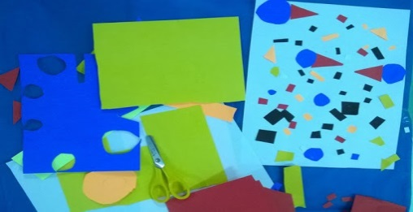

AS CRIANÇAS, EM GERAL, ELAS ADORAM ATIVIDADES DE RECORTE E COLAGEM. ESSA É UMA ATIVIDADE POTENCIALIZA A IMAGINAÇÃO E A CRIATIVIDADE DOS ALUNOS, É FUNDAMENTAL PARA AJUDAR A COORDENAÇÃO MOTORA NA FASE ADULTA. ISSO PORQUE, ANTES DE COMEÇAR A COLAR, A CRIANÇA DEVE APRENDER A FAZER O RECORTE. E AINDA AJUDA A FACILIDADE NA ESCOLHA DO MATERIAL A SER UTILIZADO NA ATIVIDADE DE COLAGEM. ESTE TIPO DE ATIVIDADE AUXILIA TAMBÉM NO DESENVOLVIMENTO DA COORDENAÇÃO MOTORA FINA, PERCEPÇÃO VISUAL E IMAGINAÇÃO E, AINDA, PROMOVE O CONHECIMENTO E VALORIZAÇÃO DA PRÓPRIA CULTURA E DE OUTRAS. A ATIVIDADE DE ARTES SOBRE RECORTE E COLAGEM DE SER PRAZEROSA QUANDO FOR TRABALHADA COM OS ALUNOS ,NETA AULA VAMOS DECORAR COM MUITA CRIATIVIDADE A PRIMEIRA LETRA DO NOME DE VOCÊS.
1-ATIVIDADE: QUERIDOS ALUNOS NA AULA ANTERIOR TRABALHAMOS A ARTE DE ILUSTRAR O ALFABETO, ESSA SEMANA VAMOS TRABALHAR A ARTE DE DECORAR A PRIMEIRA LETRA DO NOME DE VOCÊS COM RECORTE E COLAGEM. DESENHE BEM GRANDE NO CADERNO A PRIMEIRA LETRA NOME DE VOCÊS PARA FAZER A COLAGEM COM O MATERIAL QUE TIVER EM SUA CASA.
MATERIAIS SUGERIDOS: FOLHA DE REVISTAS, JORNAL, PANFLETOS, PAPEL COLORIDO, SEMENTES, LANTEJOULAS, FLORES, MIÇANGAS, BOTÕES GLITER, E.V.A. ENFIM O QUE TIVER EM SUA CASA. EXEMPLO M DE (MARLI).
EXEMPLOS
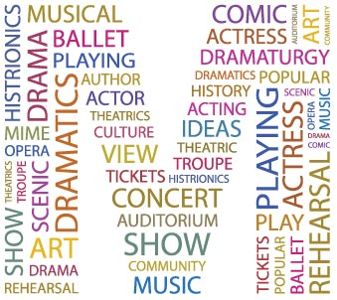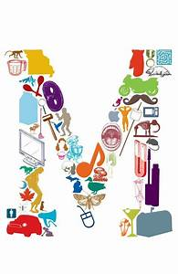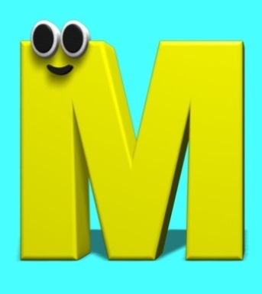
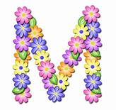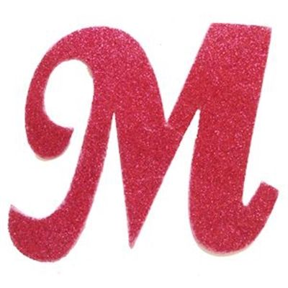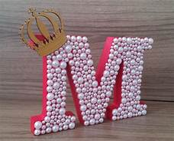
REGISTRAR E MANDAR NO PARTICULAR DA PROFESSORA MARLI.

